Projekt Svět techniky
V rámci projektu Svět techniky -Science and Technology Centrum, který má za úkol popularizovat technické a přírodovědné obory v Moravskoslezském kraji se Základní škola Opava, Boženy Němcové 2 zúčastnila několika akcí.
V září 2012 žáci 8. tříd prožili týden netradiční výuky. V rámci projektu VŠB - Technické univerzity Ostrava se tradiční třídy proměnily v „TŘÍDY VYNÁLEZCŮ“. Jednalo se o týdenní cyklus práce ve stylu odhal – zkoumej - inovuj, která podporuje dětskou schopnost tvorby nápadů a rozvíjí technickou i manuální tvořivost. Specializovaní lektoři se pokusili z žáků udělat vynálezce a inovátory, kteří v závěru týdne své vlastní nápady prezentovali před porotou. Tři nejlepší týmy z každé skupiny byly vybrány do regionálního finále.
Očekávané finále se uskutečnilo dne 30. 1. 2013 v budově Podnikatelského inkubátoru VŠB -TUO, kde se sešlo jedenáct tříd. Soutěžní nápady byly z různých oborů. Počínaje informačními technologiemi, přes péči o zdraví, až po výrobky různou formou usnadňující život člověku. Porota, ve které zasedli zástupci největších zaměstnavatelů v regionu – sp. Vítkovice, Machinery Group, Arcelor Mittal OKD, Hyundai či IT firmy K2, to neměla vůbec jednoduché. Přestože všechny výrobky byly skvělé, vyhrát mohly jen čtyři. Mezi ně se probojovaly dva týmy ze ZŠ B. Němcové v Opavě. V kategorii o Nejlepší prezentaci to byl nápad na BezKnížek a Cenu publika získal nápad Mobilní účtenka.
Tento způsob netradiční výuky se dětem velmi líbil a už se těší na další pokračování, kterým bude blok exkurzí pod názvem „Výuka jinak“. Ochutnávkou byla exkurze v průmyslovém provozu ArcelorMittal Ostrava a.s., kde se žáci seznámili s podmínkami práce v oborech hutnictví a strojírenství formou výukových bloků na téma Roboti a biologie - Tajemný lidský mozek. Žáci také navštívili Interaktivní expozici U6, kde se zábavnou, interaktivní formou seznámili s technickými obory historicky tradičními v našem regionu.
Ani učitelé nezůstali pozadu a v rámci tohoto projektu se i oni zúčastňují nestandardního vzdělávání, které je propojováno s praxí ve firmách Moravskoslezského kraje. Přímo v jednotlivých podnicích se seznamují s provozem a náplní práce, se systémy řízení výroby a současnými technologiemi.

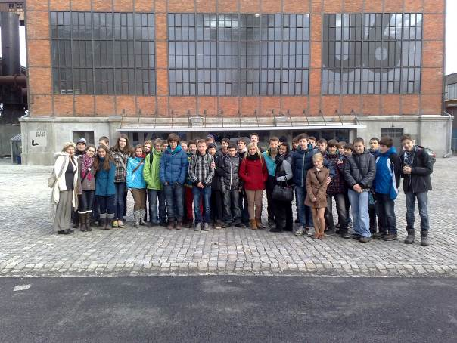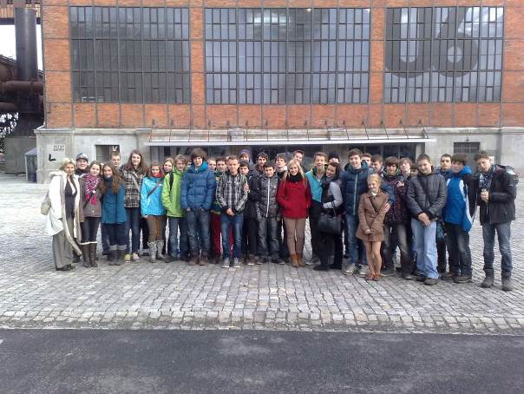

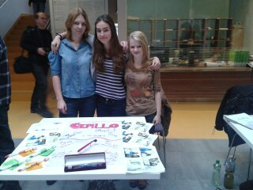 | 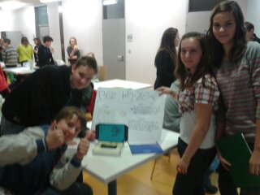
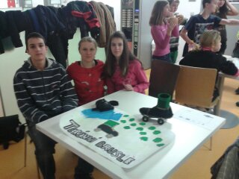 | 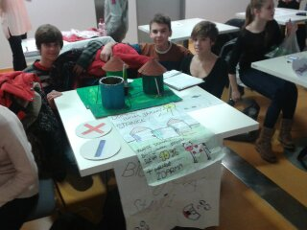
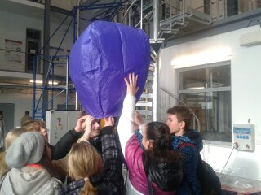 | 